|  |  |
| --- | --- |
| ГОСУДАРСТВЕННОЕ КАЗЕННОЕ УЧРЕЖДЕНИЕКРАСНОДАРСКОГО КРАЯ«УЧЕБНО-МЕТОДИЧЕСКИЙ ЦЕНТРПО ГРАЖДАНСКОЙ ОБОРОНЕ И ЧРЕЗВЫЧАЙНЫМ СИТУАЦИЯМ» Ярославского ул., 87, г. Краснодар, 350912  тел.: (861) 227-57-64, факс: (861) 227-57-62  ИНН 2312163815 КПП 231201001  E-mail: [gukk_umcgo@mail.ru](mailto:gukk_umcgo@mail.ru)  site: [www.umcgokuban.ru](http://www.umcgokuban.ru)  15.07.2016 г. № 02.6-220  На № ………………..от…………………… | Начальникам управлений (отделов)  по делам ГОЧС муниципальных образований |

О пропаганде знаний

В целях повышения качества работы по информированию населения и пропаганде знаний среди граждан муниципальных образований направляю Вам памятку «Как вести себя в путешествии: правила для туристов. Путешествие за границу» и листовку «Пожароопасный период. Садоводческие товарищества» (прилагаются).

Данные рекомендации могут быть использованы для дальнейшего распространения среди населения и использования в практической работе.

Рекомендации будут размещены на сайте ГКУ КК «УМЦ ГОЧС» [www.umcgokuban.ru](http://www.umcgokuban.ru).

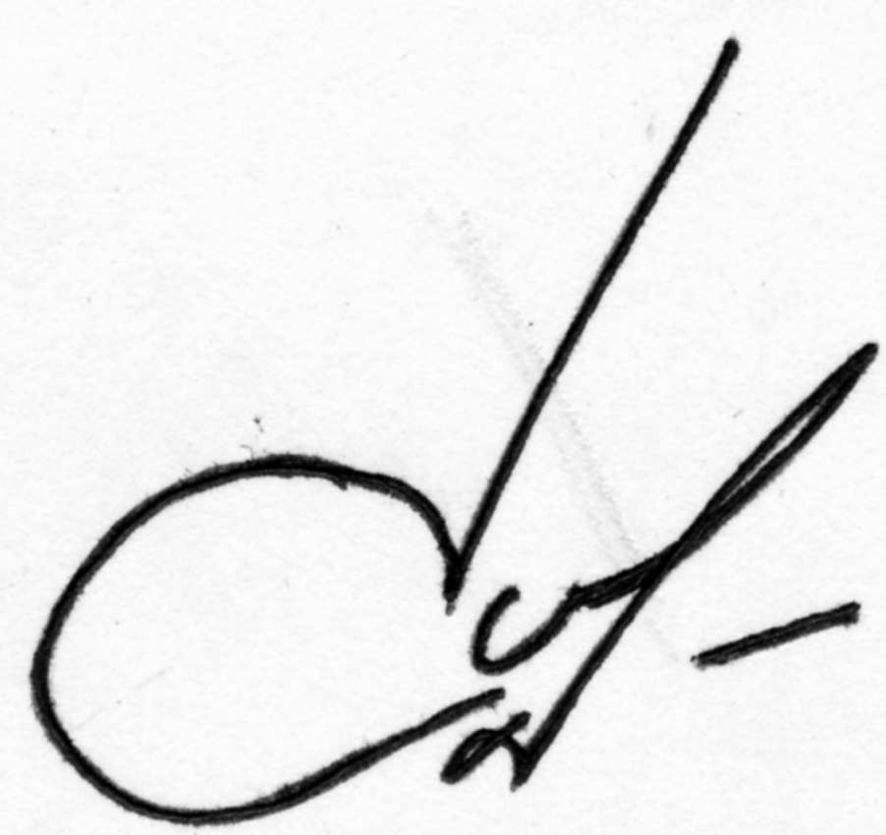

Руководитель С.П. Омельченко

Дарченко А.В.

227-45-87